Олимпиадный квест

29 сентября 2017 г. в школе прошел олимпиадный квест. Целью мероприятия было дать ребятам понять какие преимущества дает участие в разных олимпиадах при поступлении в вузы, дать новые знания. Дети многое узнали об олимпиадном движении в целом по нашей стране.

Были сформированы пять команд, задачей которых было собрать пять колец в олимпиадном символе.

Ребята с увлечением участвовали в олимпиаде. Команды проявили сплоченность и смекалку, проводили опыты, отвечали на вопросы, отгадывали кроссворд.

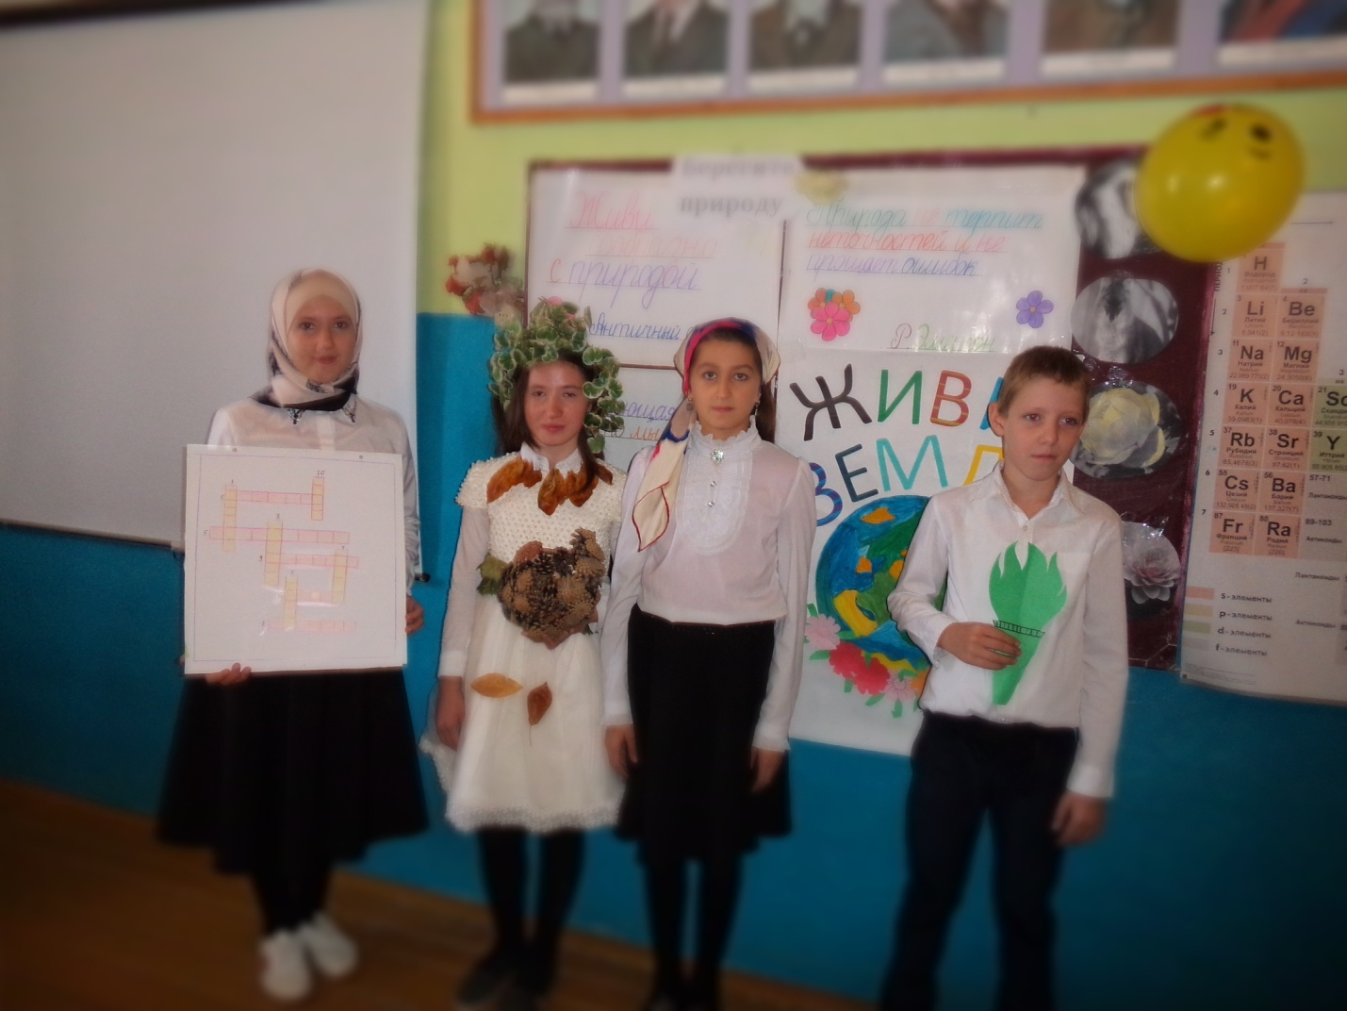

Ребята успешно прошли проверку на знания и заполнили кроссворд.

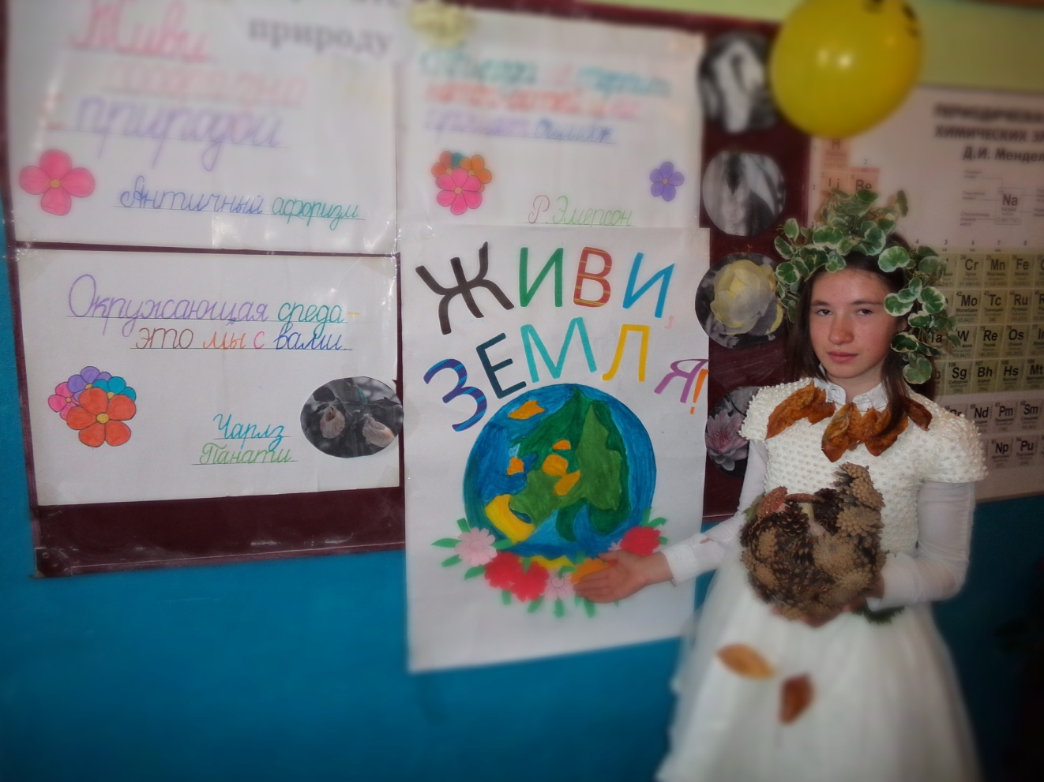

В кабинете биологии ребят встретила сама наука Биология.

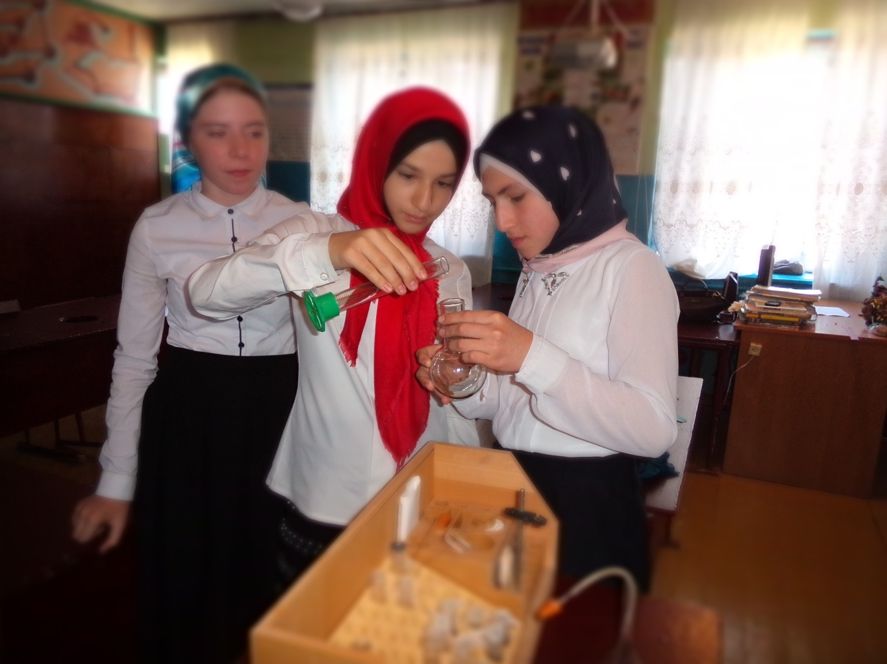

В кабинете химии ребята проводили опыты, отвечали на вопросы волшебника.

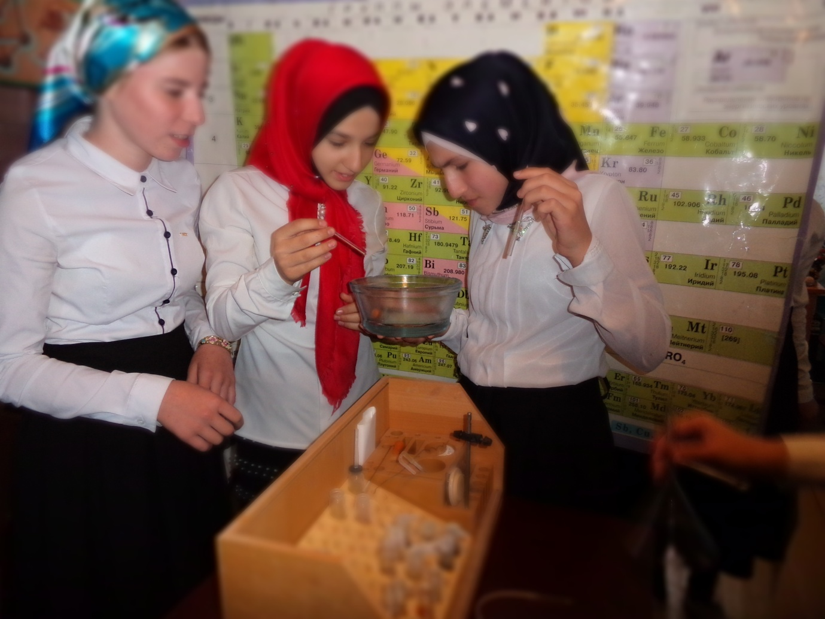

Команда помогла волшебнику восстановить цвета.

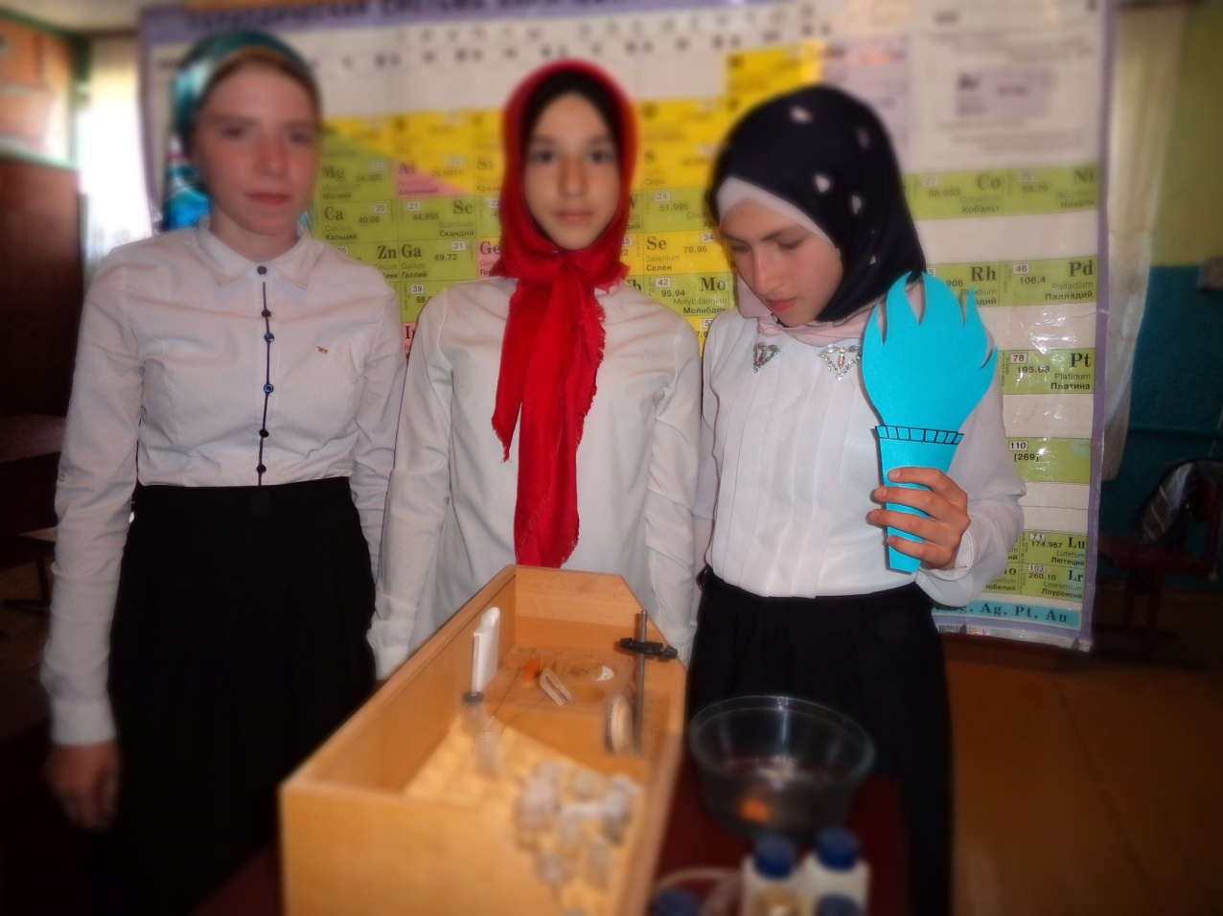

Испытание достойно пройдено.

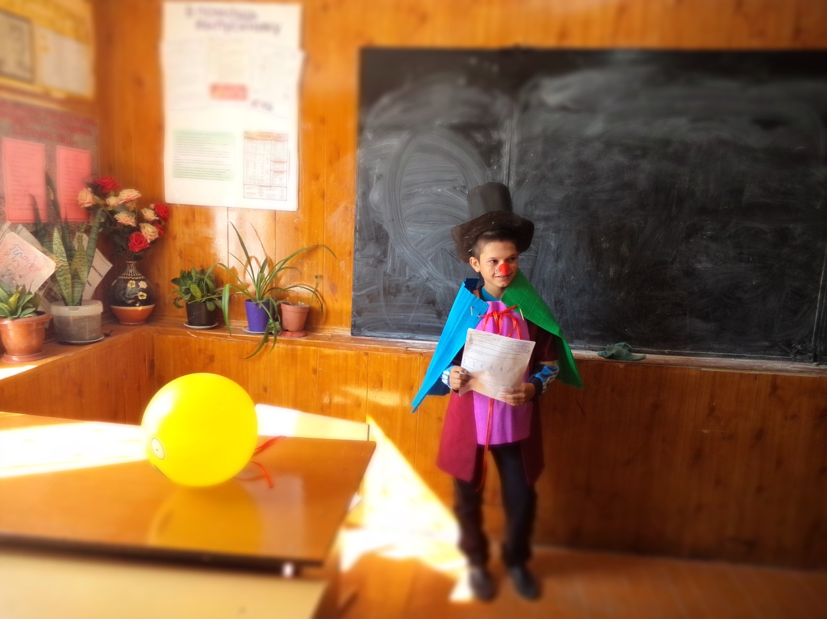

В кабинете математики ребят ждал клоун с разноцветными шарами. Он приготовил творческие математические задания для ребят.

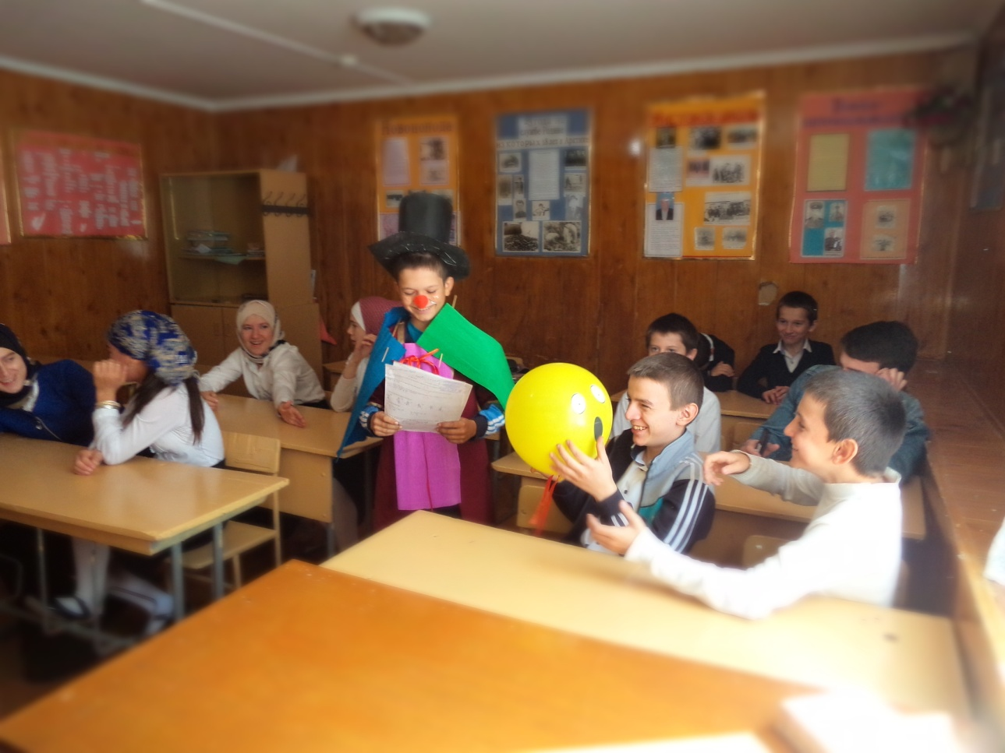

Дети отвечали на вопросы и решали логические задачи.

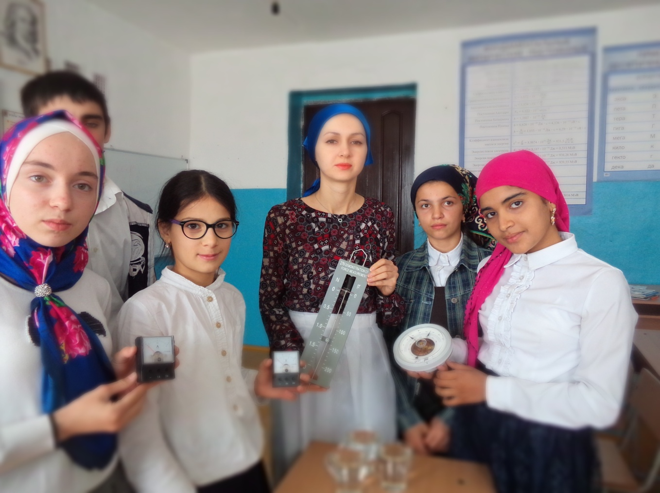

В кабинете физики ребят встретила Золушка. Ребята ответили на ее вопросы.

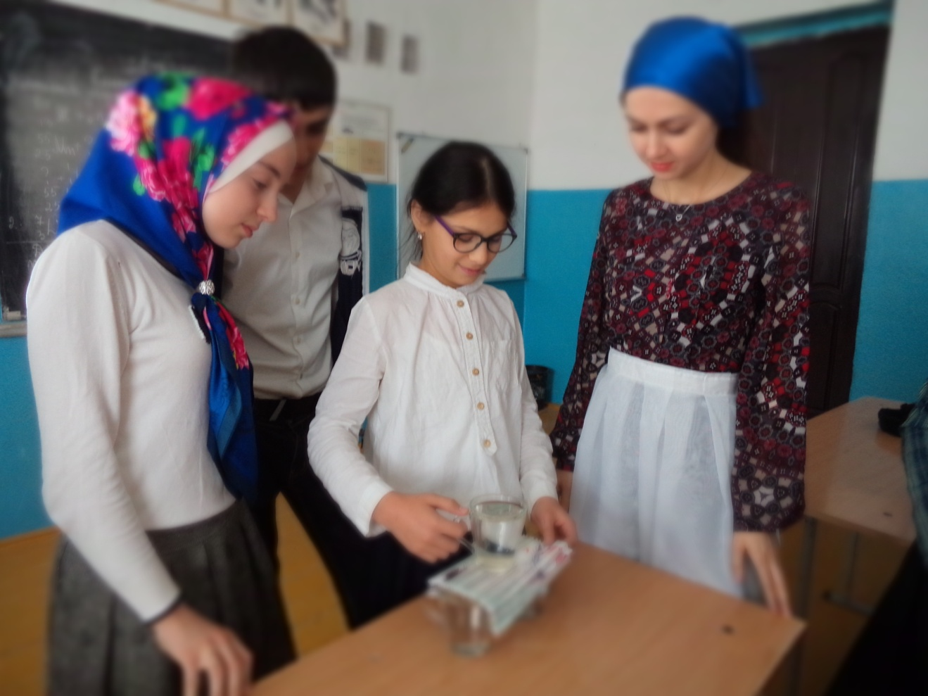

Строить пирамиду из трех чашек с водой нужно так.

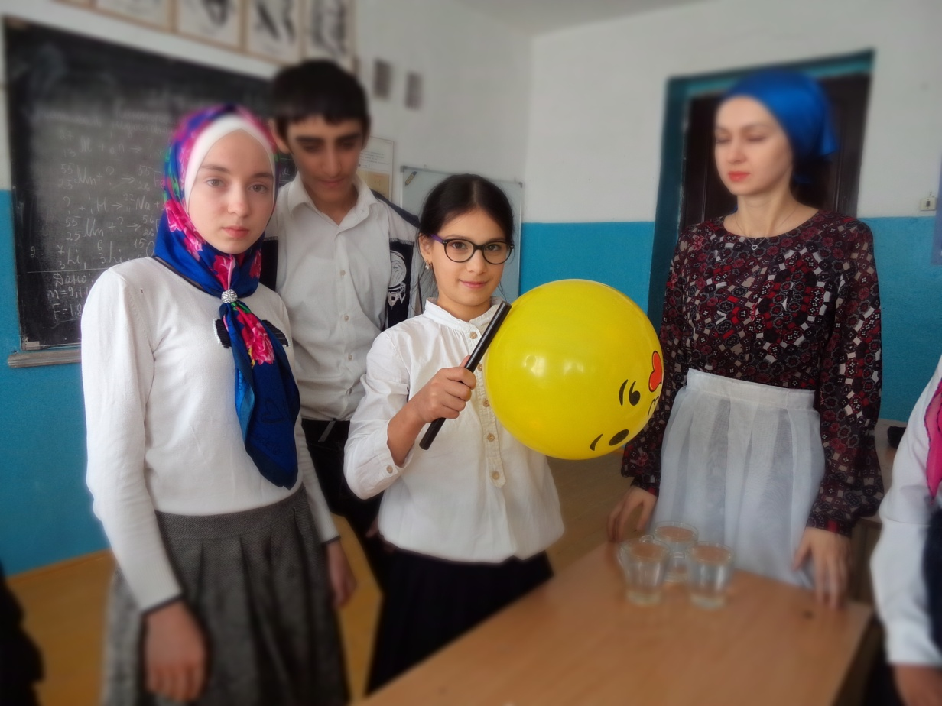

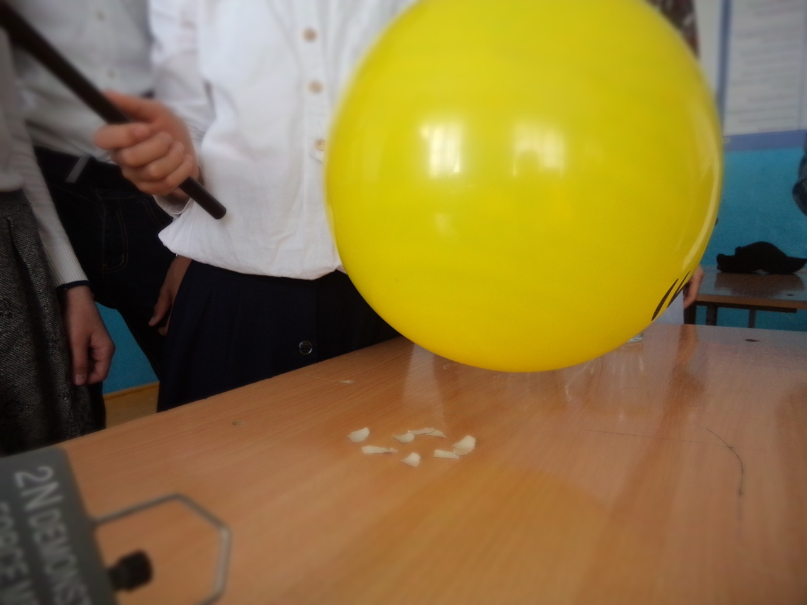

Конфетти собрали с помощью воздушного шарика.

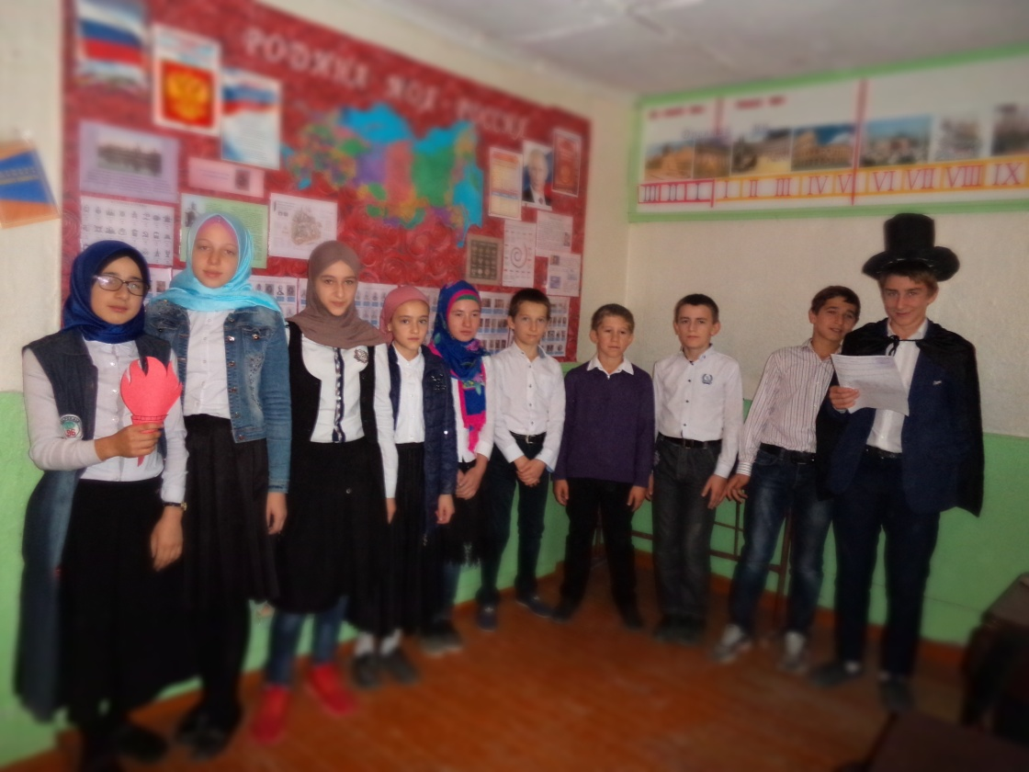

В кабинете истории дети ответили на вопросы магистра.

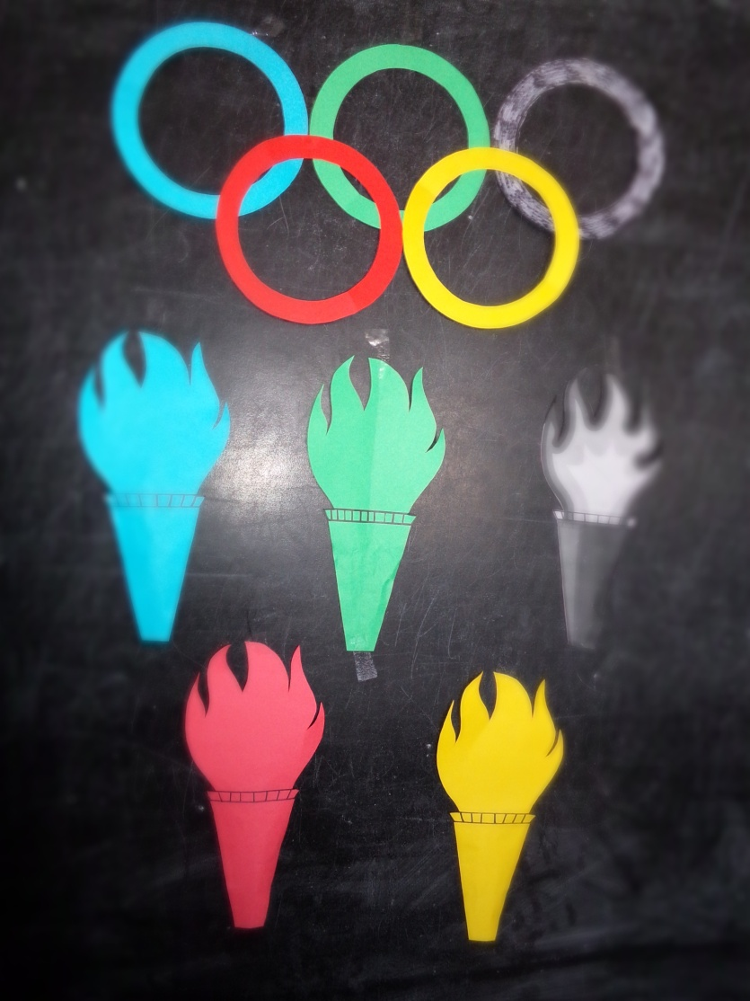

Пройдя все этапы, команды собрали эмблему праздника – переплетенные Олимпийские кольца.